Új Tundra: megkezdődött a Toyota haszonjárművek jövője
Bemutatta új generációs pickup-családjának legelső tagját a Toyota. A Tundra megjelenésében a kor divatjához igazodik, műszaki tartalmát tekintve viszont fényévekkel jár mindenki előtt.

Amikor a Toyota lerántotta a leplet a Land Cruiser 300-asról, és a vadonatúj TNGA-F platformot elsőként alkalmazó modellként mutatta be az ikonikus terepjáró friss generációját, sokan szisszentek fel fájdalmasan.
A Toyota ugyanis ekkor már hosszú idők óta folytatott gerillakampányt a közösségi médiákban, egy-egy részletfotóval, érdekes adattal készítve elő egy másik típusa: az ugyanezt a technológiai alapot alkalmazó Tundra felső kategóriás pickup világpremierjét.
A Land Cruiser presztízse azonban megkövetelte, hogy elsőként léphessen a nyilvánosság elé. Most viszont, hogy túl vannak a kötelező udvariassági körökön, semmi nem állt a Toyota Tundra útjába.
Sőt: ahogy az emberi kapcsolatokban gyakran kiderül, hogy az jár jobban, aki vár, a Tundra is profitált a késleltetésből, hiszen a Land Cruiser helyett ő kapott elsőként hibrid hajtásláncot. Az i-Force Max erőforrás 443 lóerőt és 790 Nm forgatónyomatékot ad le.

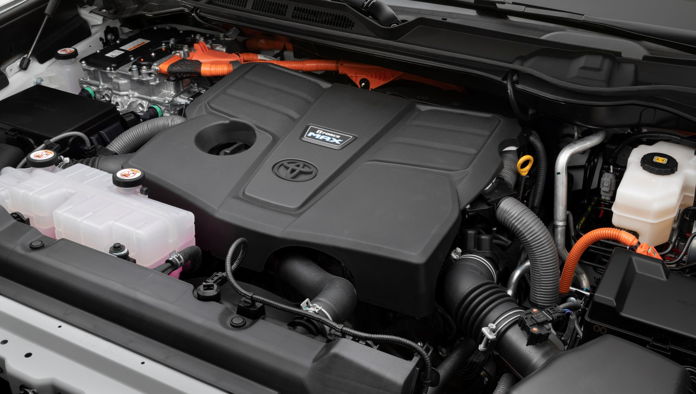
A villanymotor a 3,5 literes V6-os turbómotor és a tízfokozatú automata sebességváltó között helyezkedik el; ez az egy elektromos komponens felel a motor beindításáért, a tisztán elektromos közlekedésért, a hibrid (benzin-elektromos) hajtásért, valamint a fékenergia-visszanyerésért.
Maga a belső égésű komponens egyébként önmagában is rendelhető a Toyota Tundrához , ez esetben 395 lóerővel és 649 Nm forgatónyomatékkal számolhatunk. Ugyanez a V35A-FTS blokk dolgozik egyébként a Toyota Land Cruiser 300 orrában, így immár biztosak lehetünk benne, hogy a nagy presztízsű terepjáró bármikor megkaphatja az ügyfelek által oly régen vágyott hibrid hajtásláncot.
A Toyota az öntöltő hibrid rendszereinél bevált, 288 voltos nikkel metál-hidrid akkumulátort alkalmazta, amely elfért a hátsó üléssor alatt.
A hajtáslánc többféle üzemmódban használható: Sport és Sport+ állásban álló helyzetből a villanymotor lövi ki a nagy pickupot, ám 29 km/óra sebesség fölött bekapcsol, és úgy is marad a benzinmotor.
Ha pedig nehéz terhet szeretnénk szállítani, vagy vontatnánk (a Tundra legnagyobb hasznos terhelhetősége 860 kg, vontatni pedig akár 5,3 tonnát képes – mindkét érték jelentősen kedvezőbb az előző generációénál), az első pillanattól fogva a hajtáslánc mindkét erőforrását munkára fogja a vezérlés.
A modern TNGA-F platform nem csak a nagyfeszültségű elektromos hajtáslánc bevezetését tette lehetővé, hanem egy sor olyan modern, digitális szolgáltatásét is, amelyek eddig csak a Toyota új generációs személyautóinál voltak elérhetők.
Az átlagos felhasználót alighanem a 14 colos érintőképernyővel szerelt, vezeték nélküli szoftverfrissítéssel naprakészen tartható, okostelefon-szinkronizációt, hangvezérlést, online kapcsolódást és fedélzeti wifi hotspotot is kínáló, vadonatúj generációs hifivel kombinált infotainment rendszer, valamint a 12,3 colos digitális műszeregység fogja lenyűgözni.

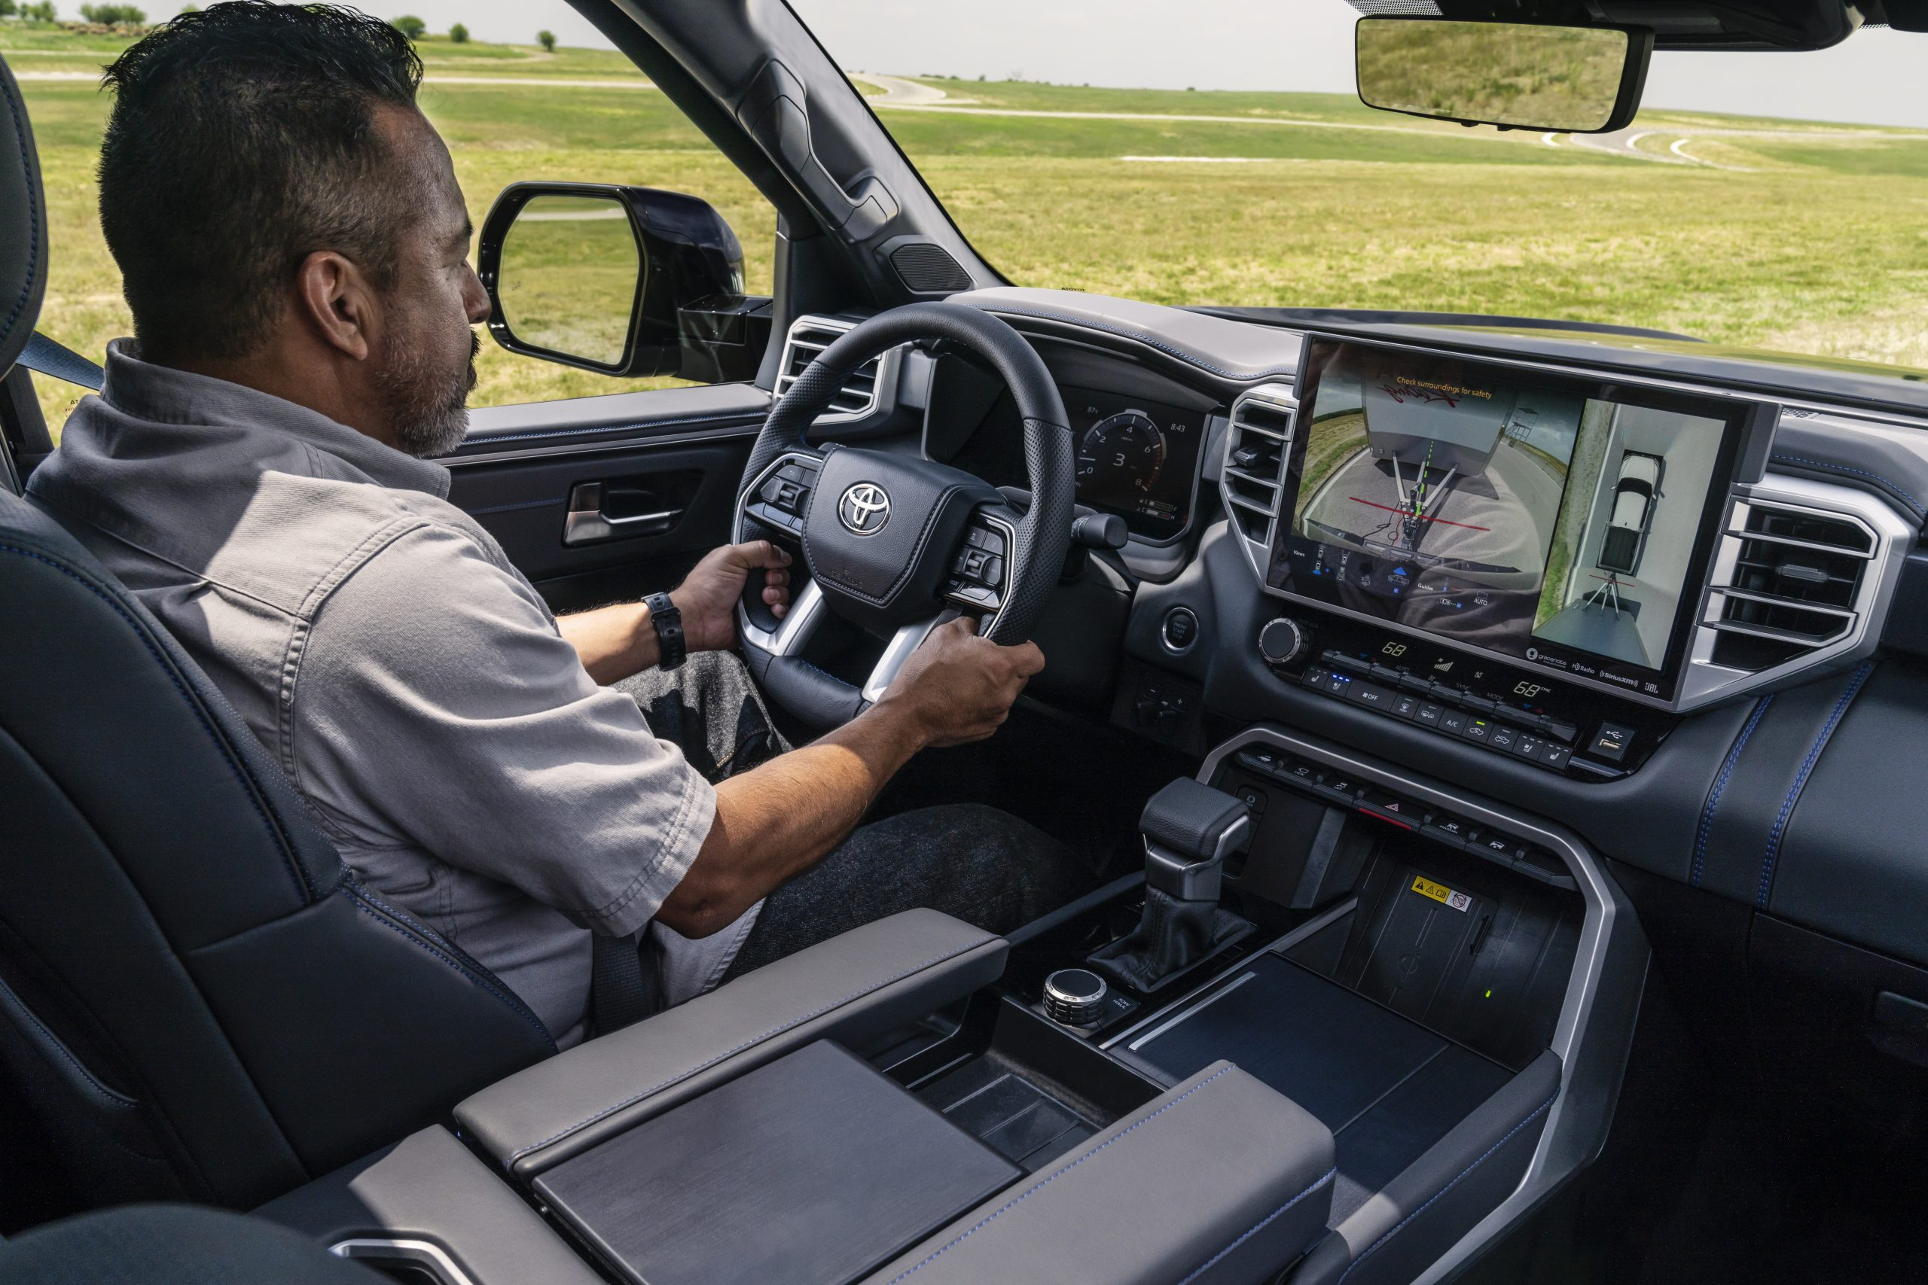
Valójában sokkal fontosabb, hogy a Tundra minden kivitele alapfelszerelésként kínálja a Toyota Safety Sense 2.5 biztonsági csomagot, amelyben adaptív tempomat, veszélyhelyzetben nem csak fékező, de automatikusan el is kormányozó ütközésmegelőző rendszer, gyalogos- és kerékpáros-felismerő szenzorok és még számos további értékes életmentő megoldás található.
Mivel a Tundrával gyakran vontatnak terebélyes utánfutókat, az elektronikus segédrendszerek a vontatmány csatlakoztatását és manőverezését is megkönnyítő funkciókat is kínálnak, a panoráma kamerától kezdve az utánfutót is figyelembe vevő holttér-felügyeletig.

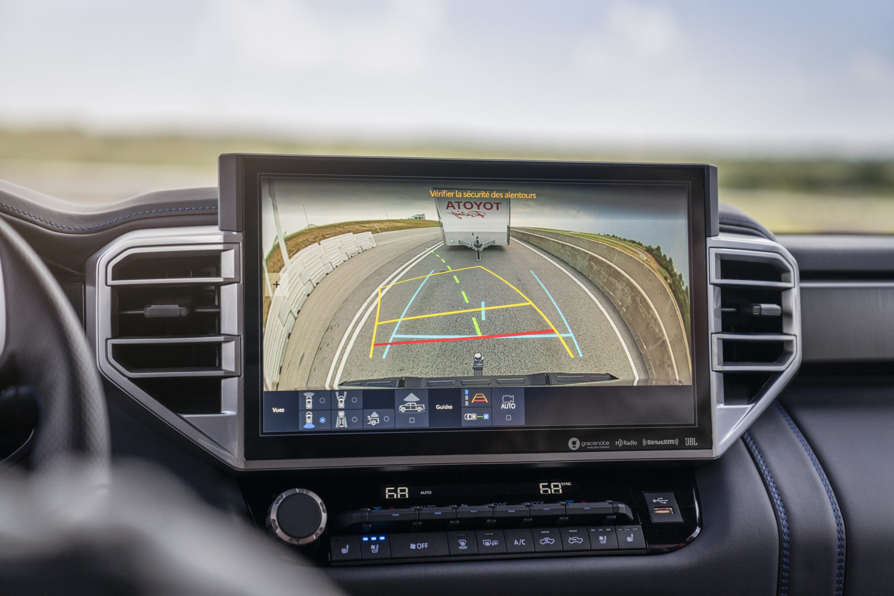
Miközben a robusztus szerkezet és a tartósság érdekében a mérnökök megőrizték a létravázat , a futómű egy sportautónak is becsületére válna. Elöl kettős keresztlengőkaros konstrukciót találunk, míg hátul frissen tervezett, igényes többlengőkaros hátsó felfüggesztést alkalmaztak. Ez azonban csak a kezdet: a Tundra történetében először akár légrugózással és adaptív lengéscsillapítással is rendelhető. Az előbbi választhatóan, illetve sebességtől függően három különböző hasmagasságot tesz lehetővé, míg az utóbbi az első és hátsó lengéscsillapító folyamatosan szabályozásával gondoskodik a helyzethez optimalizált kényelemről, illetve stabilitásról.
Egy harmadik, sőt, negyedik futómű-opció is rendelkezésre áll. Az egyik a TRD Pro csomag része, amely kifejezetten offroad körülményekre optimalizált felfüggesztést, egyedi abroncsokat, fenékvédő lemezeket, speciális hajtáslánc-vezérlő üzemmódot, valamint számos optikai kiegészítőt tartalmaz.

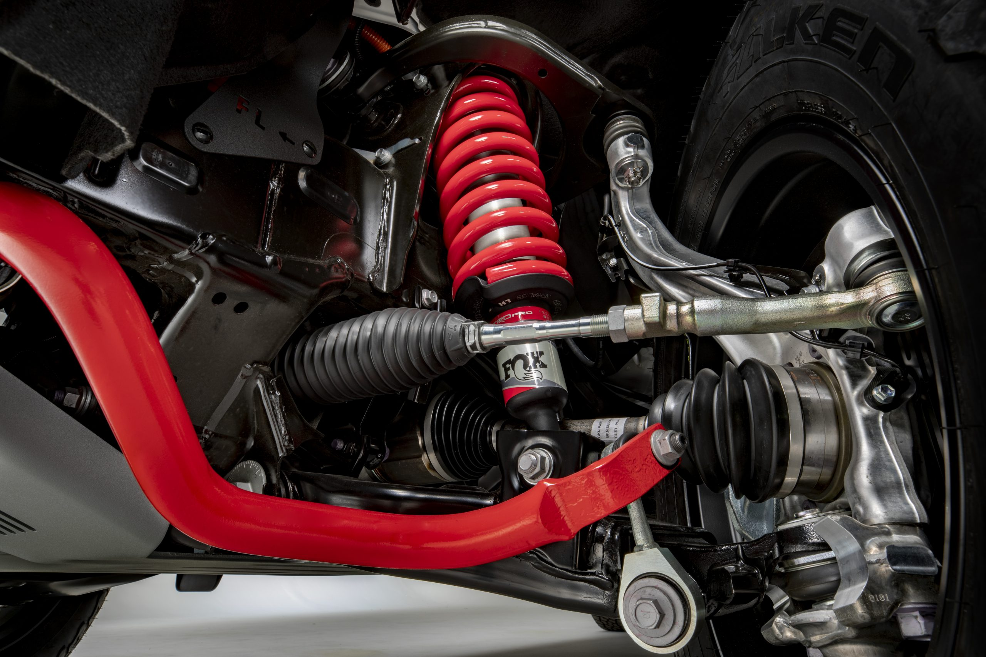
A Toyota gyári tuningszakértői régóta készítenek terepverziókat a márka haszonjárműveihez, ám most először fordul elő, hogy a TRD Pro variánst a világpremierrel együtt mutatják be. A negyedik variáns igazán meglepő kombináció: a TRD Sport csomag részeként ültetett sportfutómű is kérhető az autóhoz.
Apropó, dizájn: a Toyota ugyanazt a filozófiát követte platós zászlóshajója tervezésekor, amihez a Land Cruiser 300 esetében is folyamodott. Hiába vadonatúj ugyanis szerkezetileg minden porcikájában a modell, ránézésre akár egyszerű modellfrissítésnek is vélhetnénk a frissen bemutatott Tundrát. A modern szolgáltatások azonban azonnal elárulják, hogy ennél többről van szó: fűthető és hűthető ülések, panoráma napfénytető, fűthető kormánykerék, árnyékoló rolók és hasonló komfortszolgáltatások kényeztetik a vezetőt és utasait.

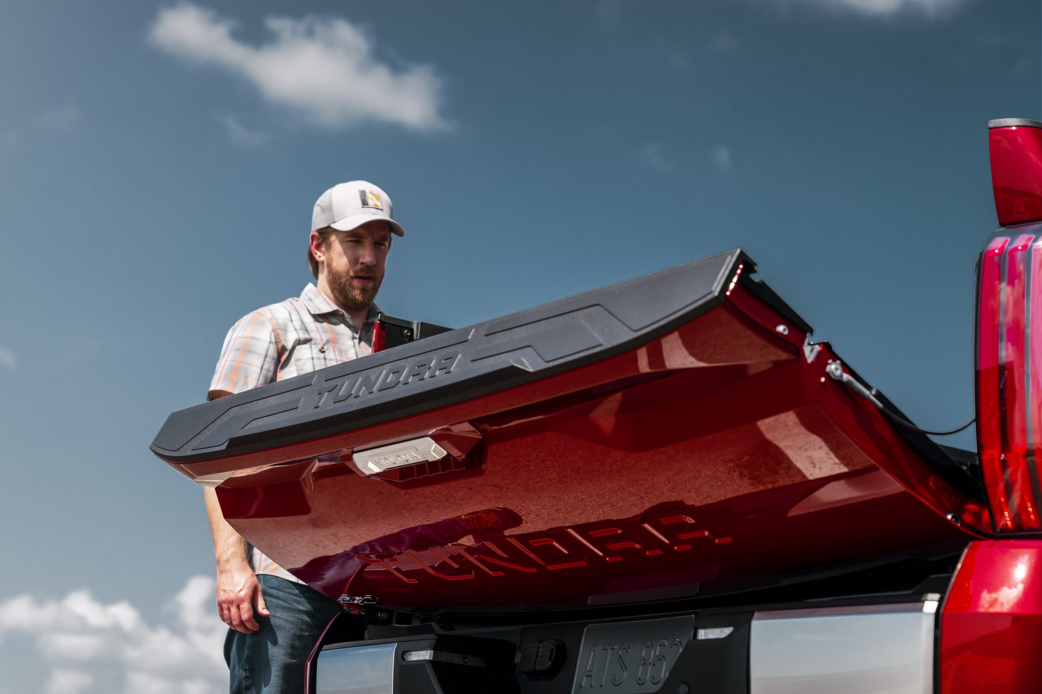
A végére maradt a pickup lényege: a plató. Ez a választott felépítménytől (dupla vagy extra fülkés) függően háromféle hosszban (168, 198 vagy 247 cm) rendelhető, szerkezetét tekintve pedig legalább olyan újszerű, mint részleteiben. A Toyota alumíniummal erősített kompozitból készítette el a rakteret, ami könnyűvé és ellenállóvá teszi azt. A hátfal nyitását pedig nem csak a teleszkópos csillapítás könnyíti meg, hanem az elektronikus reteszelés is, amely ráadásul a távirányítóról is működtethető: elég egy gombnyomás, és máris megkezdheti a rakodást a Tundra gazdája.

Fotók: Toyota

Kiadta a Smarter Média Kommunikációs Ügynökség (http://news.smartermedia.hu)
Forrás: https://news.smartermedia.hu/nemzetkozi-hirek/uj-tundra-megkezdodott-toyota-haszonjarmuvek-jovoje

